Sünni registreerimise avalduse esitamine e-rahvastikuregistris

Sisenemine e- teenusesse.
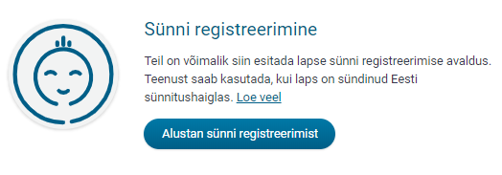
E-teenuses juhendatakse sünni registreerimise avalduse täitmisel ning selgitatakse erinevate väljade tähendust. Infotekstid on esitatud kasutajale nähtavalt erinevates sammudes või vajutades i-nupule.
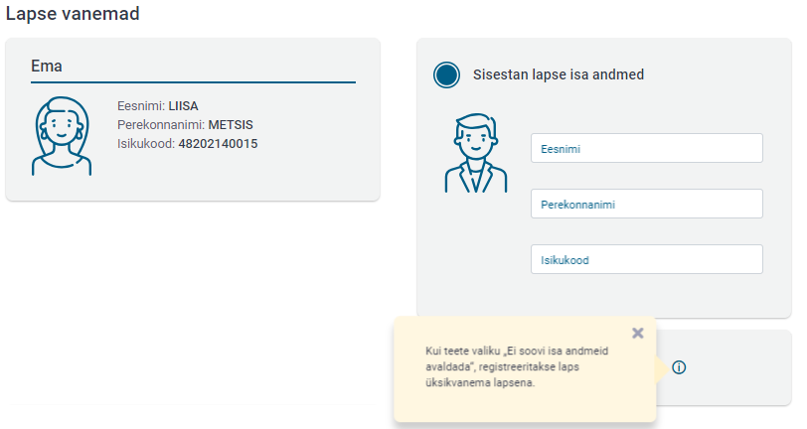
Lehekülje ülal asuvalt ribalt saab jälgida, millises etapis avalduse esitamine on.
Järgnevalt ülevaade avalduse esitamisest lehekülgede kaupa.

Laps
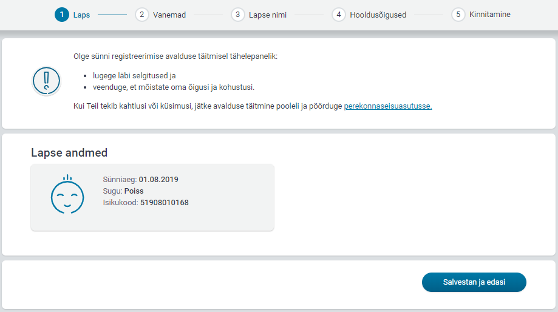
Sisse loginud isik on alati avaldaja ja talle tuleb esmalt ette „Laps“ leht. Kui avaldajaks on lapse ema, siis on temaga seotud registreerimata lapse andmed automaatselt lehele kuvatud. Kui avaldajaks on isa, siis tuleb isal sisestada lapse isikukood:
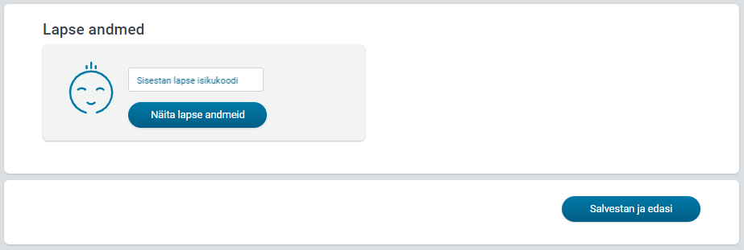
Lehe salvestamisel liigutakse järgmisele, „Isikud“ lehele.

Vanemad
„Vanemad“ lehel kuvatakse mõlemad vanemad, kui vanemad on abielus. Kui vanemad ei ole abielus, on võimalik lisada lapse isa andmed: nimi ja isikukood.
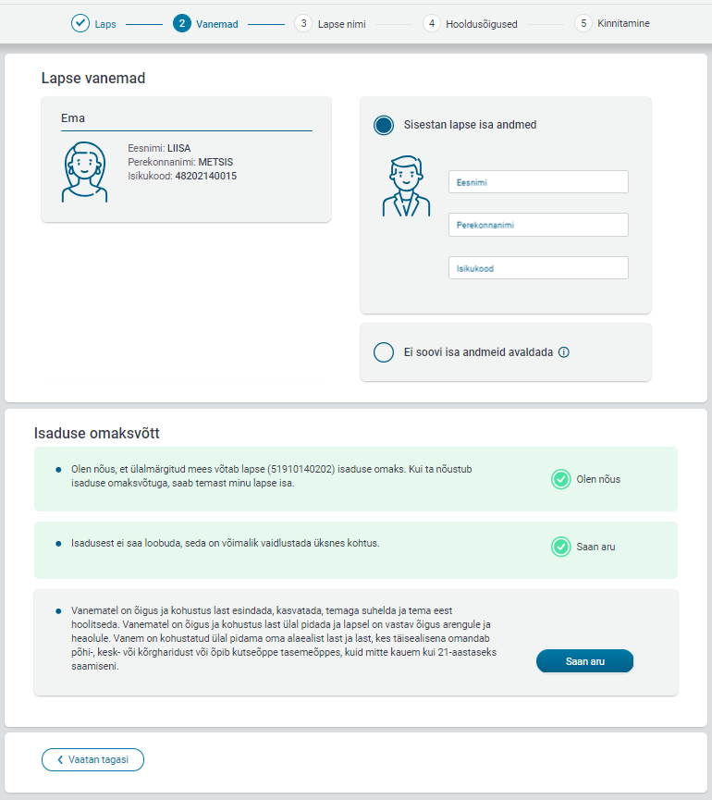
Soovi korral saab isa andmed avaldamata jätta. Sel juhul registreeritakse lapse sünd üksikvanemana.
Isaduse omaksvõtuks peab vanem lugema selgitavaid tekste ja kinnitama selgitustest arusaamist ning nõustuma valikutega. Lehe salvestamisel liigutakse järgmisele, „Lapse nimi“ lehele.

Lapse nimi
„Lapse nimi“ kirjutatakse lapsele soovitud eesnimi ning tehakse valik vanemate perekonnanimede vahel, kui need on erinevad. Samuti saab lisada vanemate nime kirjapildist erineva perekonnanime, kui vanematel on seos muukeelse nimetraditsiooniga (nt. Ivanov-Ivanova). Vajutades nuppu „Kuvan lapse nime“, kuvatakse lapsele antava nimi käsikirjaliselt.

Kodakondsus
Samal lehel tehakse valik ka lapse kodakondsuse osas. Kui vähemalt ühel vanemal on Eesti kodakondsus, kuvatakse lapse kodakondsuseks Eesti ja valikut teha ei saa. Samamoodi on ka juhul, kui mõlemal vanemal on sama EL kodakondsus. Kui aga vanematel on erinev EL kodakondsus või on ühel või mõlemal vanemal kolmanda riigi kodakondsus või on vanemad määratlemata kodakondsusega, saab kodakondsuste vahel teha valiku või jätta kodakondsuse valiku osas otsuse tegemine peale lapse sünni registreerimist, valides sel juhul „Määran hiljem“. Nimetatud juhtudel kuvatakse kodakondsuse lahtris vanemale selgitusi, mida peab tegema lapsele kodakondsuse saamiseks.
Näited kuvatavatest kodakondsuse selgitustest:
- Kui sündi registreerivad kolmanda riigi kodakondsusega vanemad või üksikvanem:
Mitu vanemat:
Kui sündi registreerivad Eestis elamisluba omavad vanemad, annab PPA pärast lapse andmete rahvastikuregistrisse kandmist lapsele elamisloa ja määrab vanemate kodakondsuse järgi lapse kodakondsuse.
Üks vanem:
Kui sündi registreerib Eestis elamisluba omav üksikvanem, annab PPA pärast lapse andmete rahvastikuregistrisse kandmist lapsele elamisloa ja määrab lapse kodakondsuse.

- Kui sündi registreerib määratlemata kodakondsusega üksikvanem või kui mõlemad vanemad on määratlemata kodakondsusega:
Mitu vanemat:
Kui vanemad on määratlemata kodakondsusega ja Eestis elanud rohkem kui 5 aastat, on lapsel Eesti kodakondsus. Sellest loobumiseks tuleb pöörduda enne lapse üheaastaseks saamist Politsei- ja Piirivalveametisse.
Üks vanem:
Kui vanem on määratlemata kodakondsusega ja Eestis elanud rohkem kui 5 aastat, on lapsel Eesti kodakondsus. Sellest loobumiseks tuleb pöörduda enne lapse üheaastaseks saamist Politsei- ja Piirivalveametisse.

- Kui sündi registreerivad erineva EL kodakondsusega vanemad ning nad jätavad kodakondsuse tühjaks:
Mitu vanemat ja üksikvanem:
Lapse kodakondsuse andmeid ei kanta rahvastikuregistrisse. Lapse kodakondsuse andmete rahvastikuregistrisse kandmiseks tuleb esitada lapse isikut tõendav dokument ühe aasta jooksul maakonnakeskuse kohalikule omavalitsusele. Kui lapse isikut tõendavat dokumenti ei esitata ühe aasta jooksul, ei ole ta enam rahvastikuregistri andmesubjekt ning tal võivad puududa õigused ja võimalused paljude avalike teenuste saamiseks (näiteks lasteaia koht, koolikoht).
- Kui sündi registreerivad üks EL kodakondsusega vanem ning teine kolmanda riigi kodanik (kolmandat riiki me ei lase valida) ning nad jätavad kodakondsuse tühjaks:
Lapse kodakondsuse andmeid ei kanta rahvastikuregistrisse.
Lapse Euroopa Liidu, Euroopa Majanduspiirkonna liikmesriigi või Šveitsi Konföderatsiooni kodakondsuse andmete rahvastikuregistrisse kandmiseks tuleb esitada lapse isikut tõendav dokument ühe aasta jooksul maakonnakeskuse kohalikule omavalitsusele.
Mistahes muu riigi kodakondsuse andmete rahvastikuregistrisse kandmiseks annab PPA pärast lapse andmete rahvastikuregistrisse kandmist lapsele elamisloa ja määrab vanemate või üksikvanema kodakondsuse järgi lapse kodakondsuse.
Kui aasta jooksul lapse kodakondsust rahvastikuregistrisse ei kanta, ei ole ta enam rahvastikuregistri andmesubjekt ning tal võivad puududa õigused ja võimalused paljude avalike teenuste saamiseks (näiteks lasteaia koht, koolikoht).
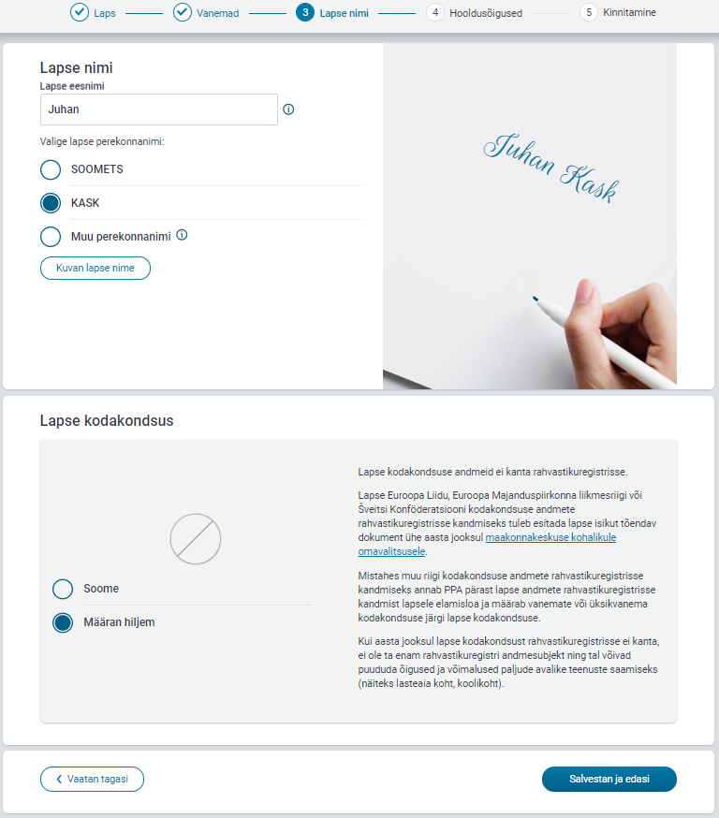

Hooldusõigused
„Hooldusõigused“ lehel peab vanem märkima, et saab aru hooldusõiguse teostamise sisust ning seejärel avaneb omavahel mitteabielus olevate vanemate puhul hooldusõiguse valiku tegemise jaotis, kus on selgitused ühise ja ainuhooldusõiguse teostamise kohta. Peale valiku tegemist peab vanem kinnitama, et on aru saadud erinevatest hooldusõiguse valikutest ja nendest tulenevatest õigustest ja kohustustest. Abielus vanemate ja üksikvanema puhul hooldusõiguse valikuid ei teki, kuvatakse automaatselt abielus vanemate puhul ühise hooldusõiguse teostamise selgitust ja üksikvanema puhul ema ainuhooldusõiguse teostamise selgitavat teksti. Lehe salvestamisel liigutakse järgmisele, „Kinnitamine“ lehele.

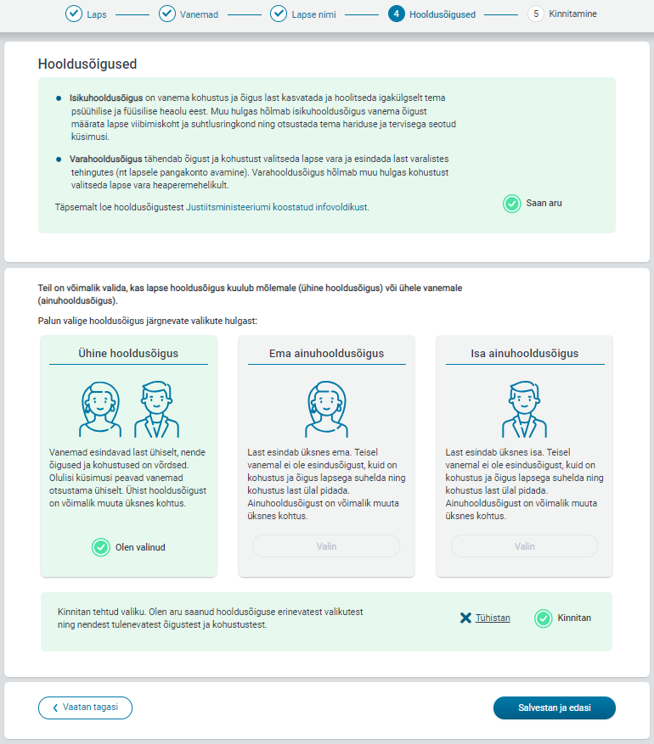

Kinnitamine
„Kinnitamise“ lehel on avaldajal võimalus vaadata üle esitamisele minevad andmed ja märkida e-posti aadress, millele saab ametnik saata sünni registreerimisega seotud teated. Kohustuslik on lisada vähemalt üks e-posti aadress.
Sünnitõendi väljastamiseks on automaatselt valitud valik „E-posti teel krüpteeritult“. Tehes valiku paberil sünnitõendi väljastamiseks, kuvatake avaldajale info tõendi väljastamise kohta ja ka info korduva sünnitõendi saamise võimalusest. Sünni registreerimise avalduse esitamise lõpetab avaldaja nupule „Kinnitan andmed“ vajutades.
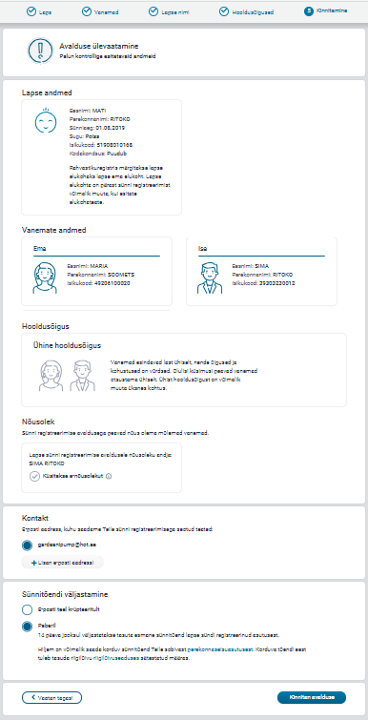
Pärast „Kinnitamine“ lehel nupule „Kinnitan avalduse“ vajutamist kuvatakse avaldajale avalduse esitamise kohta pildil olev teavitus ning teisele vanemale saadetakse rahvastikuregistris olevale e-posti aadressile teavitus sünni registreerimise avaldusele nõusoleku andmise vajadusest. Kui sündi registreerib üksikvanem, suundub avaldus peale „Kinnitan avalduse“ vajutamist ametniku töölauale.
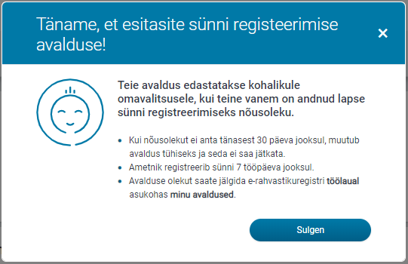

Sünni registreerimisele nõusoleku andja
Nõusoleku andjale kuvatakse pärast e-rahvastikuregistrisse sisse logimist „Töölaual“ „kinnitamist vajavad avaldused“ all nõusoleku ootel sünni registreerimise avaldus.
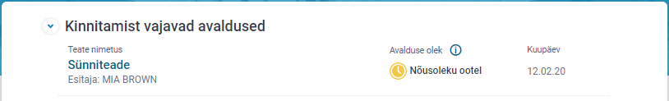
Avalduses kuvatakse avaldaja valitud lapse nime, kodakondsust, hooldusõigust ning nõusoleku andja (teine vanem) peab kinnitama arusaamist tehtud valikutest ning selgitavatest tekstidest ning avalduse seejärel lõplikult kinnitama. Pärast kinnitamist suundub avaldus ametniku töölauale ning avalduse olekuks kuvatakse mõlemale vanemale e-rahvastikuregistris „Menetluses“.
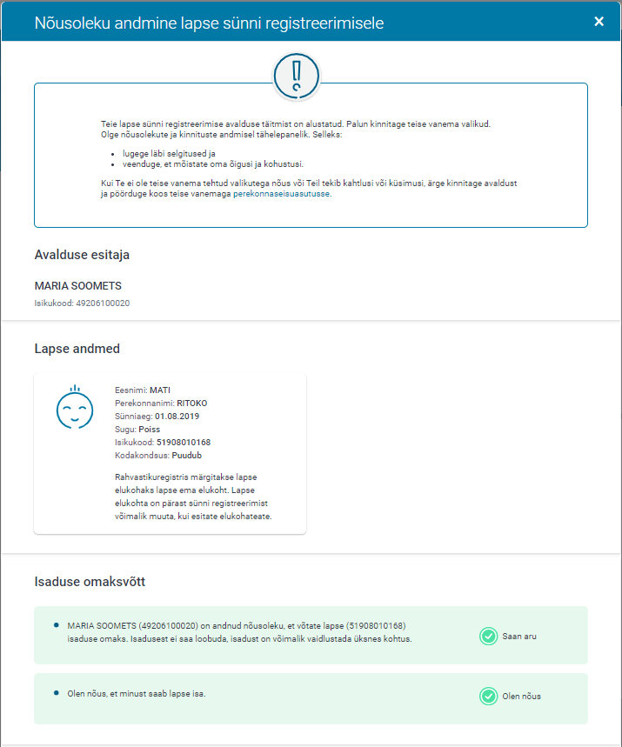
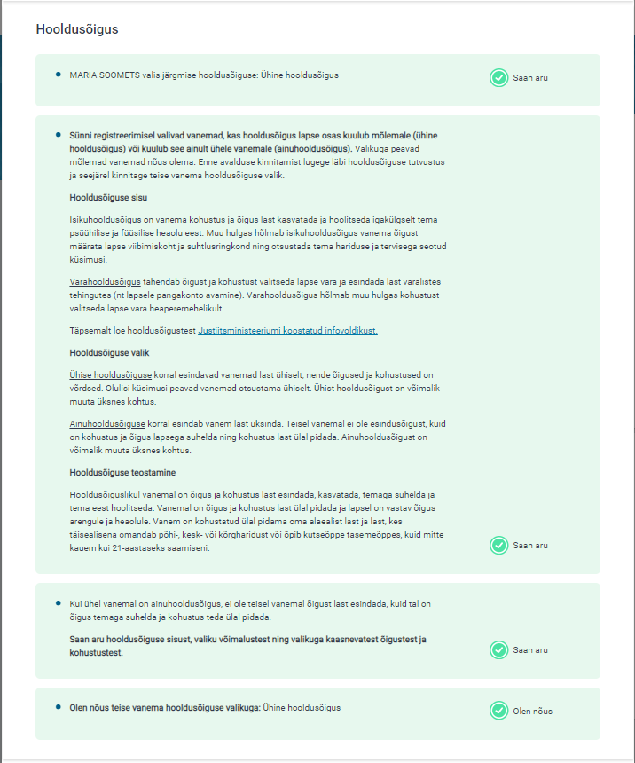
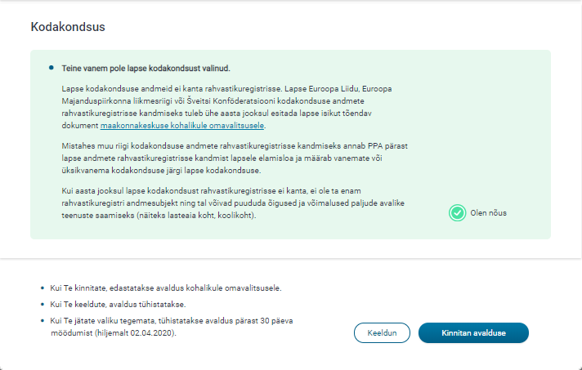

Menetlusest tagasiside
Kui ametnik on sünni registreerimise menetluse lõpetanud, saab avaldaja e-rahvastikuregistrisse teate. Muutub avalduse olek ja sünniteate juurde on lisatud ametniku otsus, mis sisestati menetlustarkvaras toimiku märkusena.
E-rahvastikuregistris kasutajale kuvatav sünniteate avalduse seisund ja lisatud teade:
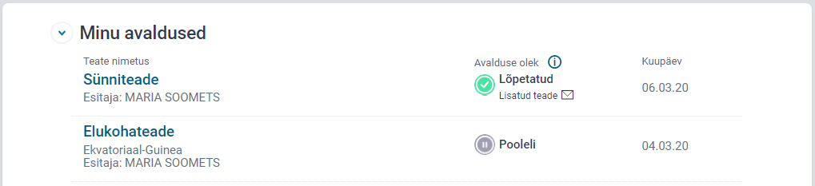
Näide teate sisust:
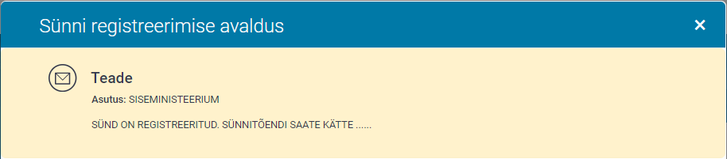

Minu andmed
Esimest korda e-rahvastikuregistrisse sisenedes kuvatakse rahvastikuregistris olevaid andmeid, kus on kehtiv elukoha aadress, kontaktandmed (e-posti aadressid ja telefonid), lisa-aadressid, välisriigi isikukood ja ütluspõhised andmed (rahvus, emakeel, haridustase). Ütluspõhiseid andmeid näeb samal lehel ka enda alaealiste laste kohta.
Kasutajal on võimalik andmeid lisada või kustutada. Andmete uuendamise lehel muudetud andmed salvestatakse automaatselt rahvastikuregistrisse, ametnik otsust ei tee. E-teenuses neid uuesti ei küsita.
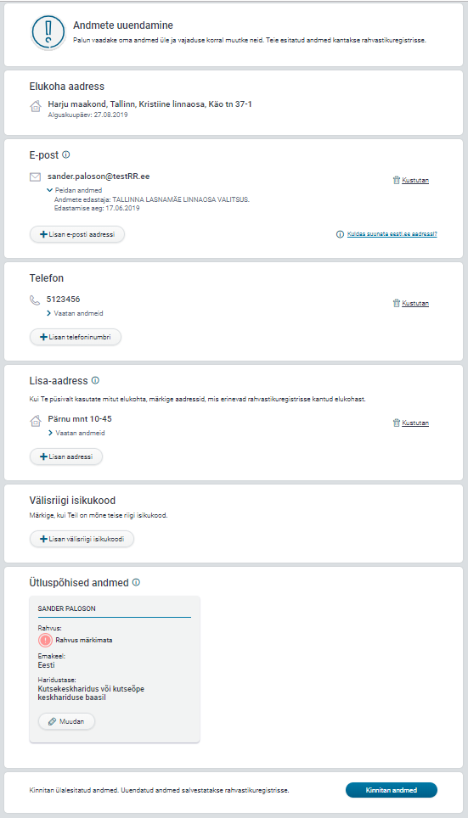
Lehe kinnitamisel kontrollitakse, kas puuduolevad statistilised andmed on märgitud ning et märgitud oleks vähemalt üks kehtiv e-posti aadress. Kui need andmed puuduvad, ei ole võimalik e-teenuseid kasutada.
Andmete uuendamise lehekülge kuvatakse edaspidi e-rahvastikuregistrisse sisenedes kasutajale sagedusega kord kolme kuu järel.

